BÁO CÁO ĐỀ DẪN CHUYÊN ĐỀ CHUYÊN MÔN CẤP HUYỆN
TỔ CHỨC DẠY HỌC STEM

I. TẦM QUAN TRỌNG CỦA CÁC HOẠT ĐỘNG GIÁO DỤC STEM TRONG TRƯỜNG TIỂU HỌC
STEM là một phương thức giáo dục tiên tiến đang được nhiều quốc gia trên thế giới áp dụng. Giáo dục STEM nhằm hình thành và rèn luyện kiến thức, kỹ năng cho học sinh thông qua các đề tài, các bài học theo chủ đề gắn liền với thực tế cuộc sống. Đây cũng chính là mục tiêu quan trọng nhất trong dạy học ở trường phổ thông hiện nay, góp phần vào việc định hướng nghề nghiệp cho học sinh. Áp dụng dạy học STEM là để nâng cao năng lực học tập của học sinh theo hướng “học đi đôi với hành”, lí thuyết gắn với thực tiễn. Khác với giáo dục truyền thống, các môn học ứng dụng mô hình STEM sẽ được giảng dạy tích hợp. Sau khi học các kiến thức cơ bản, các em sẽ được ứng dụng thực hành thực tế.
Có ba hình thức tổ chức giáo dục STEM là: dạy học các môn khoa học theo bài học STEM; tổ chức hoạt động trải nghiệm STEM; tổ chức hoạt động nghiên cứu khoa học, kĩ thuật. Trong đó dạy học các môn khoa học theo bài học STEM là hình thức tổ chức giáo dục STEM chủ yếu trong nhà trường. Theo cách này, các bài học, hoạt động giáo dục STEM được triển khai ngay trong quá trình dạy học các môn học theo hình thức tiếp cận liên môn. Các chủ đề, bài học, hoạt động STEM bám sát chương trình của các môn học thành phần. Học sinh được chủ động nghiên cứu sách giáo khoa, tài liệu học tập để tiếp nhận và vận dụng kiến thức thông qua hoạt động.
Bài học STEM đuợc xây dựng dựa theo quy trình thiết kế kĩ thuật với tiến trình bao gồm 8 bước: xác định vấn đề; nghiên cứu kiến thức nền; đề xuất các giải pháp; lựa chọn giải pháp; chế tạo mô hình (nguyên mẫu); thử nghiệm và đánh giá; chia sẻ thảo luận; điều chỉnh thiết kế.
Cấu trúc bài học STEM có thể đuợc chia thành 5 hoạt động chính, thể hiện rõ 8 bước của quy trình thiết kế kĩ thuật như sau:
+ Hoạt động 1: Xác định vấn đề hoặc yêu cầu chế tạo một sản phẩm ứng dụng gắn với nội dung bài học với các tiêu chí cụ thể.
+ Hoạt động 2: Nghiên cứu kiến thức nền (bao gồm kiến thức trong bài học cần sử dụng để giải quyết vấn đề hoặc chế tạo sản phẩm theo yêu cầu) và đề xuất các giải pháp thiết kế đáp ứng các tiêu chí đã nêu.
+ Hoạt động 3: Trình bày và thảo luận phương án thiết kế, sử dụng kiến thức nền để giải thích, chứng minh và lựa chọn, hoàn thiện phương án tốt nhất (trong trường hợp có nhiều phương án).
+ Hoạt động 4: Chế tạo sản phẩm theo phương án thiết kế đã được lựa chọn; thử nghiệm và đánh giá trong quá trình chế tạo.
+ Hoạt động 5: Trình bày và thảo luận về sản phẩm đã chế tạo; điều chỉnh, hoàn thiện thiết kế ban đầu.
Giáo viên xây dựng quy trình tổ chức, thực hiện bài học STEM theo các hoạt động như trên một cách rành mạch, rõ ràng, dễ thực hiện. Tuy nhiên, ở mức độ cao hơn, giáo viên chỉ nêu mục tiêu bài học, yêu cầu đạt được, cung cấp cơ sở vật chất cần thiết yêu cầu học sinh tự xây dựng các bước và thực hiện theo yêu cầu bài học.
Một trong những giá trị cốt lõi chương trình thực hiện bài học STEM là truyền cảm hứng về khả năng sáng tạo của cá nhân, giúp phát triển các đặc điểm của cá nhân sáng tạo: tính trôi chảy, tính linh hoạt, tính độc đáo và tính tỉ mỉ.
II. HOẠT ĐỘNG GIÁO DỤC STEM CỦA TRƯỜNG TIỂU HỌC HIỆP HOÀ NĂM HỌC 2023-2024
Thực hiện công văn số 909/BGDĐT-GDTH ngày 08/3/2023 của Bộ giáo dục và Đào tạo về việc hướng dẫn tổ chức các hoạt động giáo dục Stem trong giáo dục Tiểu học; Thực hiện kế hoạch số 62/KH-SGDĐT ngày 08/5/2023 của Sở giáo dục và đào tạo Hải Phòng về việc tổ chức thực hiện hoạt động giáo dục Stem trong giáo dục Tiểu học năm học 2023-2024; Thực hiện Hướng dẫn số: 598/GDĐT-TH Hướng dẫn thực hiện nhiệm vụ Giáo dục tiểu học năm học 2023-2024, ngày 31 tháng 8 năm 2023 của PGD&ĐT Vĩnh Bảo; Năm học 2023-2024 trường Tiểu học Hiệp Hoà triển khai tập huấn giáo dục STEM cho CBQL - GV ngay từ tháng 8. Sau khi tập huấn, các tổ khối chuyên môn, nghiên cứu, xây dựng tích hợp các chủ đề, nội dung giáo dục STEM trong kế hoạch dạy học các môn học và hoạt động giáo dục với hình thức linh hoạt, phù hợp với điều kiện cụ thể của nhà trường. Bên cạnh đó, nhà trường và các các tổ, khối lên kế hoạch xây dựng các chuyên đề giáo dục STEM trong năm học như: Vận dụng dạy học STEM trong môn TNXH lớp 2, môn Toán lớp 1, lớp 3, môn Khoa học lớp 4.
Nội dung tích hợp các chủ đề giáo dục STEM trong kế hoạch dạy học các môn học và hoạt động giáo dục đã được giáo viên thực hiện với hình thức linh hoạt, phù hợp với điều kiện cụ thể của trường, lớp. Trong tiết học, giáo viên đã vận dụng đa dạng các hình thức dạy học và phương pháp phù hợp với yêu cầu của bài học STEM. Qua đó, các em được rèn luyện kĩ năng hợp tác, làm việc nhóm, kĩ năng thuyết trình, kĩ năng đánh giá, nhận xét,… Qua tiết học, giáo viên bước đầu giúp các em hình thành được những kĩ năng cơ bản để học tốt các môn học và nuôi dưỡng trong mình niềm đam mê khám phá, trải nghiệm những điều mới lạ.
Đây, là một số hình ảnh của các tiết học vận dụng dạy học STEM:
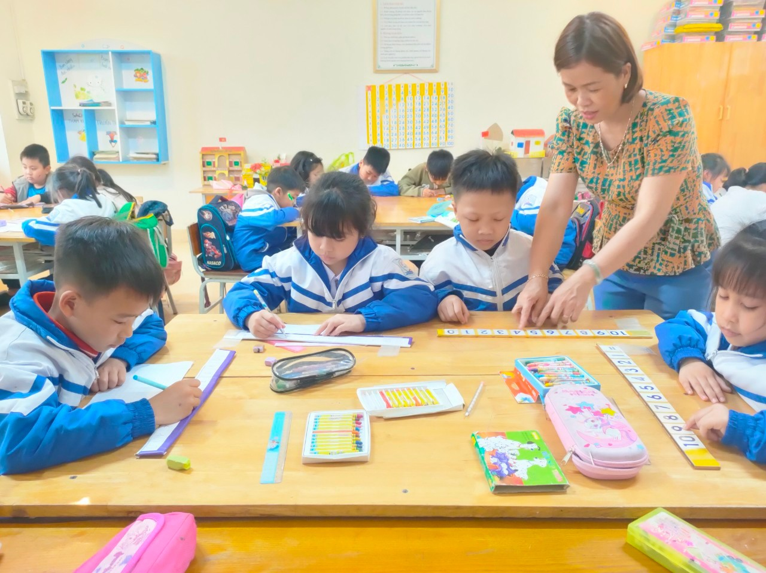

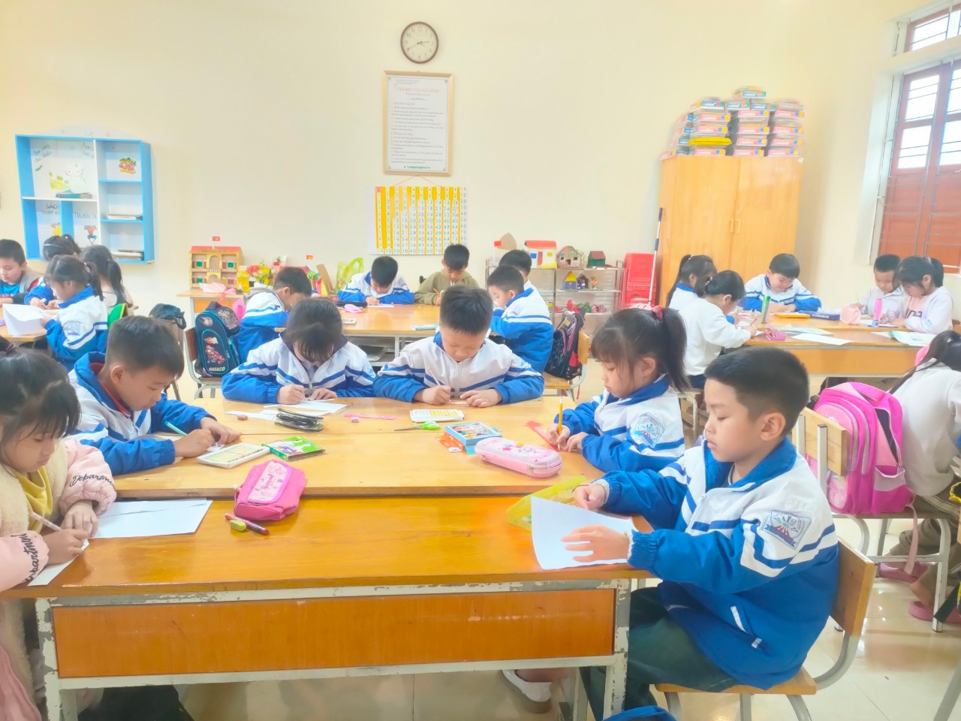
Hình ảnh học sinh tích cực trong quá trình làm sản phẩm

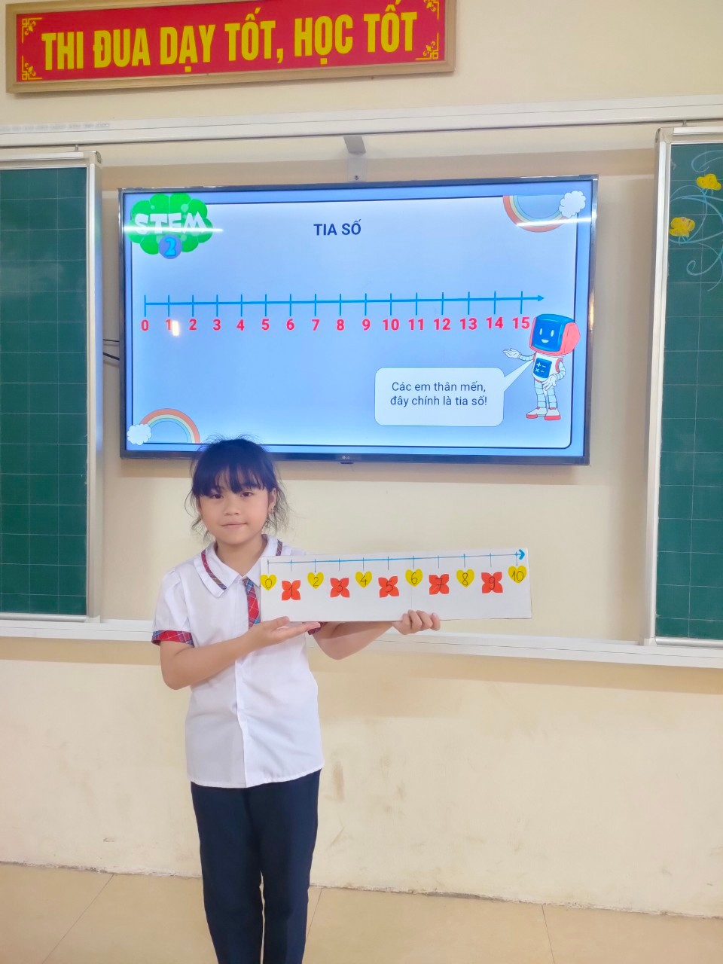

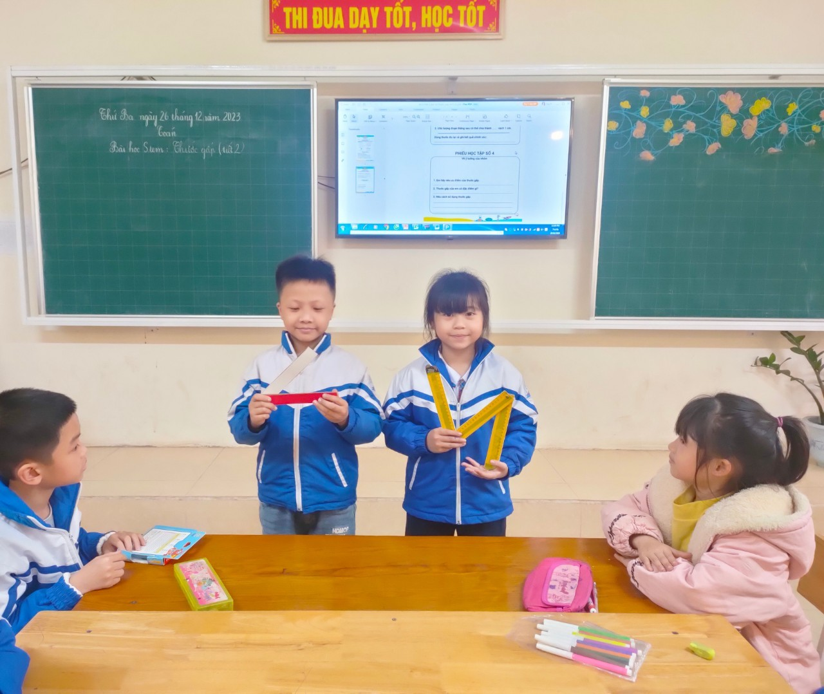
Hình ảnh học sinh tự tin khi trình bày sản phẩm và chia sẻ
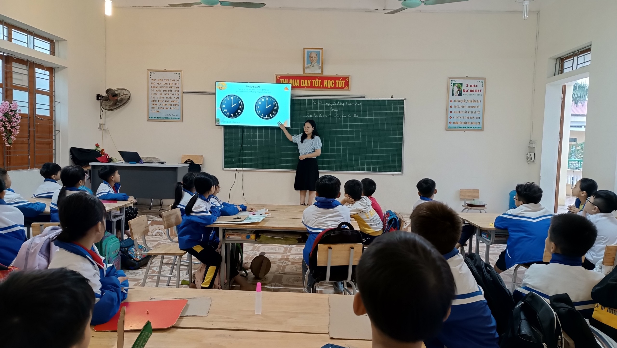

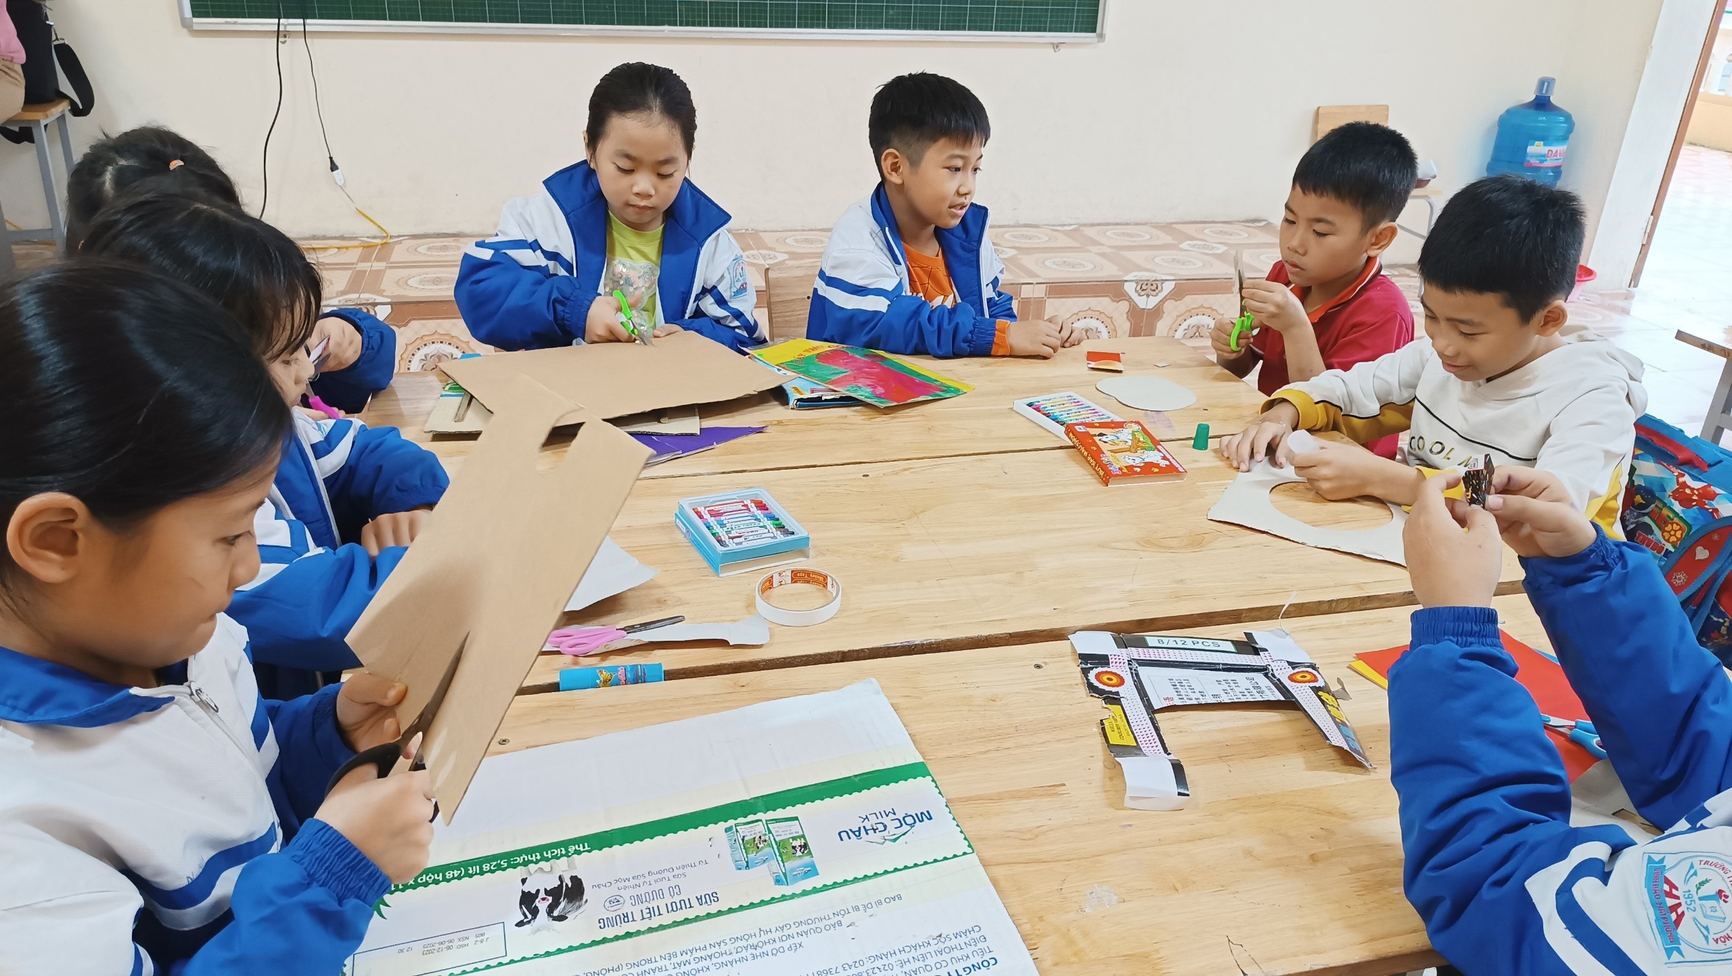
Hình ảnh học sinh tập trung, say sưa tham gia các hoạt động trong tiết học.

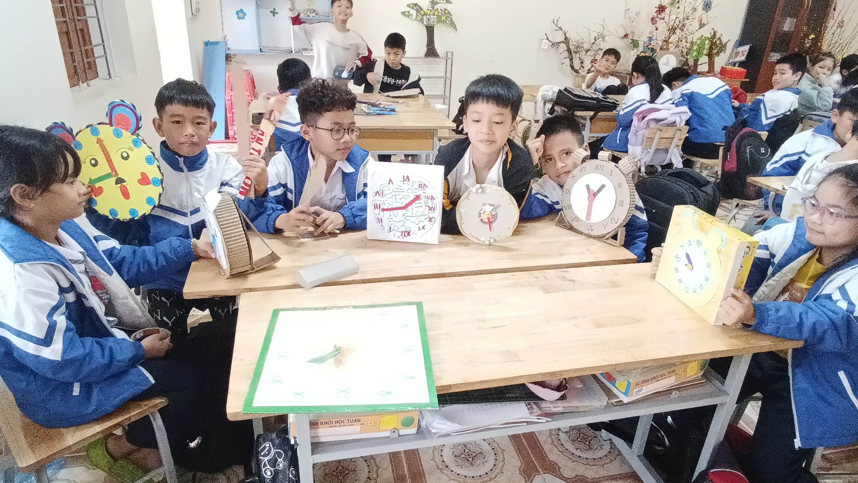

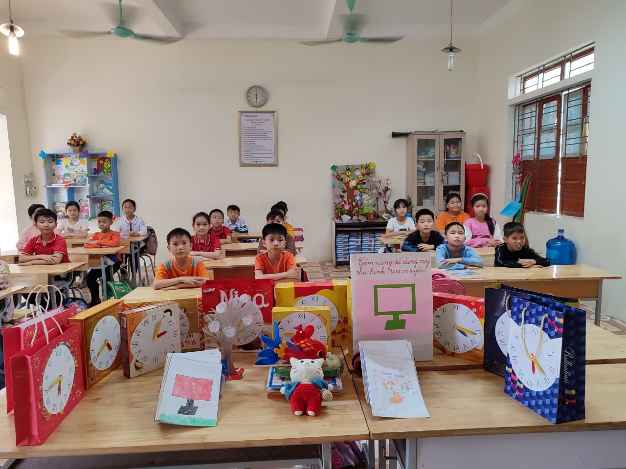
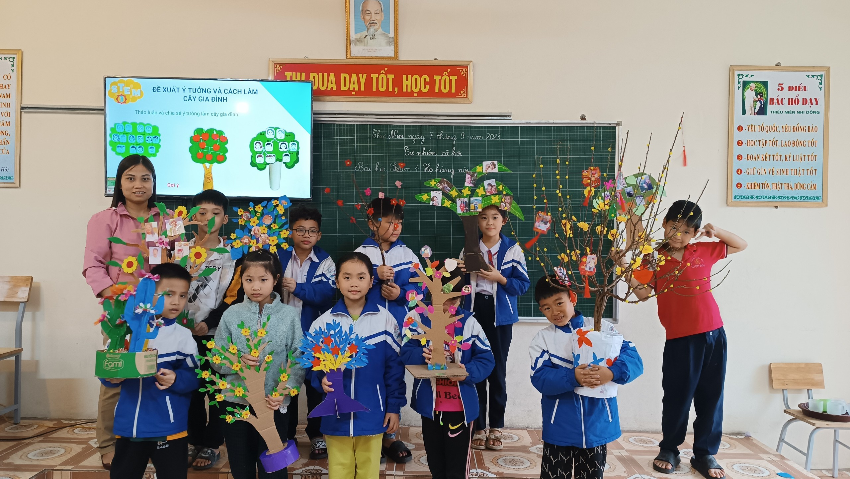
Một số hình ảnh của tiết học Stem
Sau mỗi tiết học, các sản phẩm Stem được đưa vào “Góc trưng bày sản phẩm” của lớp.
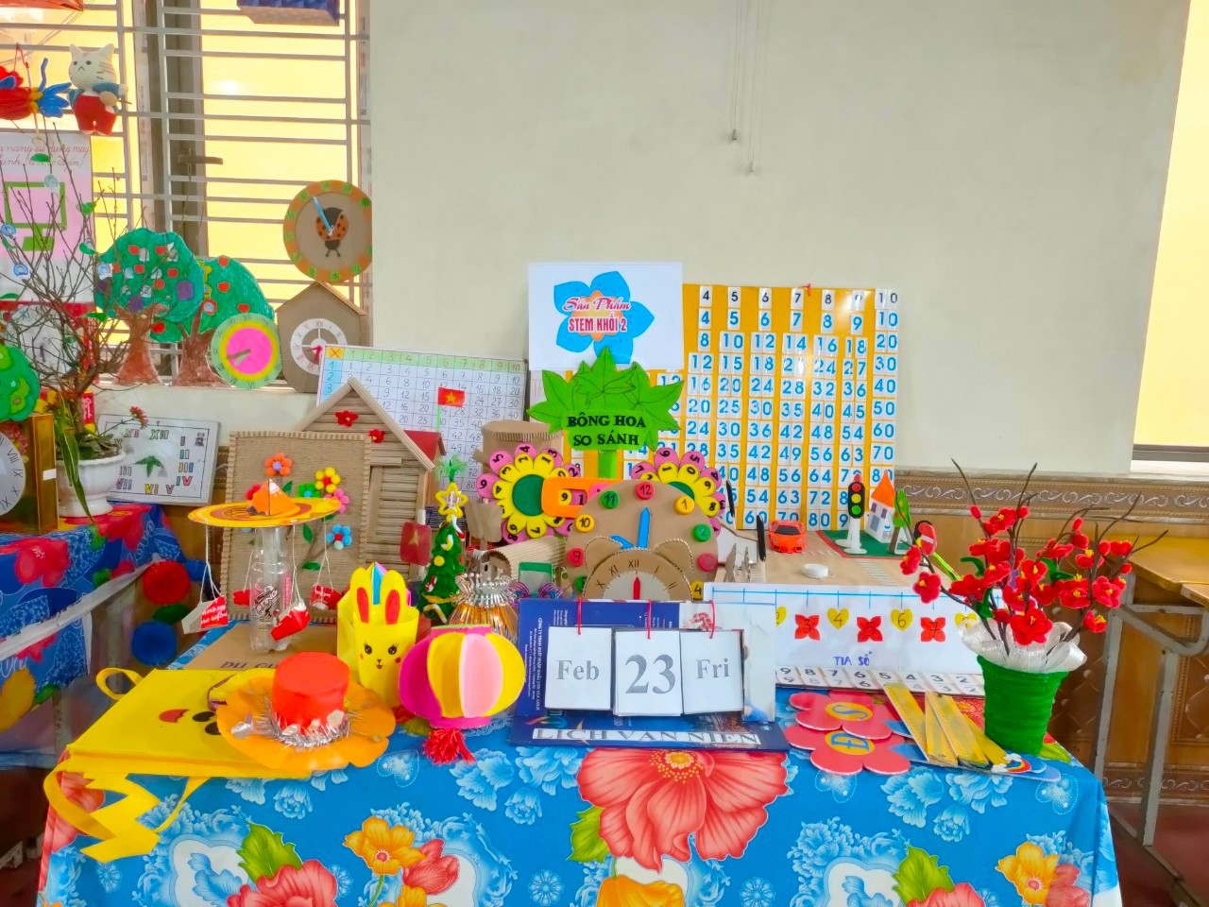

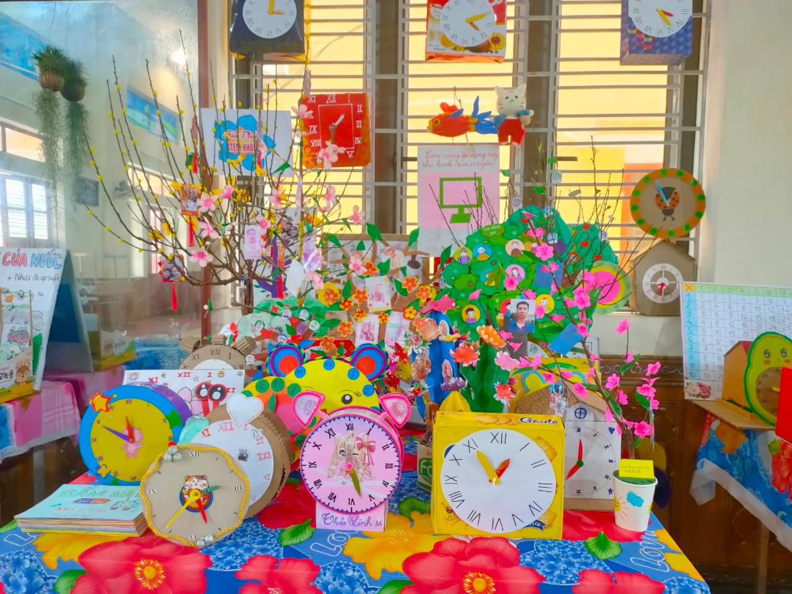

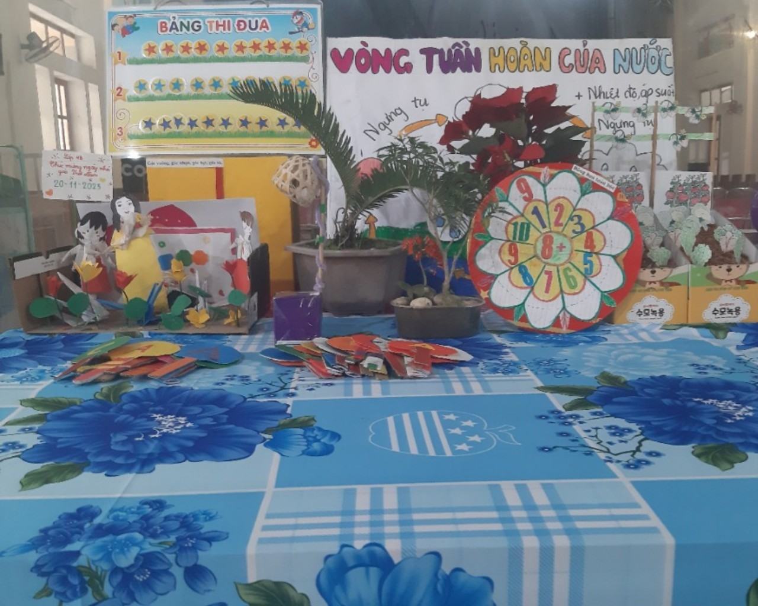

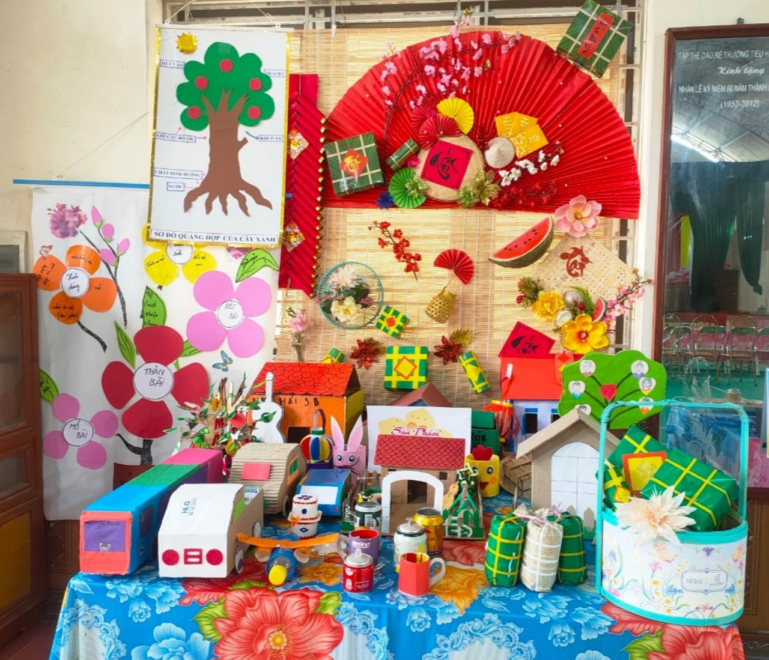

Hình ảnh “Góc trưng bày sản phẩm Stem”

Thực hiện Công văn số 704/PGDĐT-GDTH ngày 05/10/2023 của Phòng Giáo dục và Đào tạo về việc tổ chức chuyên đề chuyên môn cấp huyện bậc tiểu học năm học 2023-2024;
Thực hiện Kế hoạch Giáo dục, kế hoạch công tác chuyên môn của nhà trường năm học 2023-2024.
Trường Tiểu học Hiệp Hoà thực hiện chuyên đề “Dạy học giáo dục STEM trong môn Khoa học lớp 4” với mục tiêu:
- Đổi mới phương pháp và hình thức tổ chức dạy học, dạy học giáo dục STEM theo chương trình GDPT 2018 nhằm khơi gợi hứng thú, niềm đam mê trong học tập, nghiên cứu, phát huy năng lực của học sinh. Đẩy mạnh sinh hoạt chuyên môn nhằm tạo ra sự chuyển biến mạnh mẽ và rõ nét về chất lượng, hiệu quả công tác bồi dưỡng thường xuyên cho đội ngũ giáo viên các nhà trường, nhằm đáp ứng yêu cầu đổi mới giáo dục phổ thông 2018, nâng cao chất lượng, hiệu quả giáo dục.
- Kịp thời tháo gỡ những khó khăn về chuyên môn và có giải pháp phù hợp với đối tượng học sinh, điều kiện của nhà trường, địa phương.
- Tạo mối quan hệ chia sẻ, học tập, giúp đỡ lẫn nhau giữa cán bộ quản lý và giáo viên, giữa giáo viên và giáo viên, giữa các tổ khối chuyên môn trong nhà trường và giữa các trường tiểu học trong huyện.
- Tạo cơ hội để mỗi cán bộ, giáo viên được phát huy khả năng sáng tạo, đóng góp kinh nghiệm nâng cao chất lượng giảng dạy và giáo dục, đáp ứng yêu cầu đổi mới căn bản toàn diện giáo dục tiểu học, dạy học giáo dục STEM theo Chương trình giáo dục phổ thông 2018.
- Phát huy thế mạnh khai thác CNTT hỗ trợ thiết thực vào giảng dạy.
- Rèn cho học sinh cách tự học, chủ động tiếp thu lĩnh hội kiến thức, phát huy hết năng lực của bản thân thông qua các hoạt động học tập nhằm hình thành và phát triển phẩm chất, năng lực của mỗi học sinh góp phần nâng cao chất lượng giáo dục toàn diện.
Tiết dạy minh hoạ: “ Chế độ ăn uống cân bằng” (tiết 3) trường Tiểu học Hiệp Hoà tổ chức dưới hình thức bài học STEM, được xây dựng trên kiến thức nền của Bài 24: Chế độ ăn uống cân bằng(3 tiết) – môn Khoa học sách KNTT. Bài học Stem: “Ăn uống cân bằng” được dạy thay thế hoạt động 2.2; 2.3 trong SGK trang 91, 92 (Tiết 3 của bài “ Chế độ ăn uống cân bằng”) do cô giáo Nguyễn Thị Dinh cùng các em học sinh lớp 4A thực hiện. Bài học được thiết kế dạy trong tiết 3.
Ở tiết 1, tiết 2: Giáo viên đã thực hiện hoạt động cung cấp các kiến thức nền:
+ Ăn phối hợp nhiều loại thức ăn sẽ cung cấp đầy đủ các chất dinh dưỡng thiết yếu, đảm bảo duy trì, phát triển của cơ thể và cải thiện sức khỏe.
+ Khái niệm về ăn uống cân bằng, lành mạnh.
+ Mức độ sử dụng của mỗi loại thực phẩm.
+ Dựa vào Tháp dinh dưỡng để nhận ra một số thói quen ăn uống hằng ngày chưa lành mạnh.
Tiết 3 của bài học là tiết dạy chuyên đề với hoạt động thực hành vận dụng làm mô hình bữa ăn chính thông qua các bước: đề xuất, lựa chọn giải pháp; chế tạo, trình bày và đánh giá sản phẩm. Các em sẽ vận dụng kiến thức về chế độ ăn uống cân bằng, lành mạnh đã học ở tiết 1,2 trong môn học chủ đạo là môn Khoa học; tích hợp với kiến thức, kĩ năng đã học về nặn, vẽ, cắt, xé, dán,… và trang trí sản phẩm trong môn Mĩ thuật; ước lượng được lượng thực phẩm dùng cho số người ăn nhất định trong môn Toán học.
Qua tiết dạy minh hoạ của chuyên đề, chúng tôi hi vọng đây sẽ là diễn đàn chia sẻ, thảo luận về lí luận và thực tiễn cũng như những kinh nghiệm, biện pháp thực hiện hiệu quả giáo dục STEM phù hợp với yêu cầu đổi mới hoạt động dạy học của Chương trình giáo dục phổ thông 2018, góp phần đào tạo những con người toàn diện, phát huy tốt nhất tiềm năng, khả năng sáng tạo của mỗi học sinh vào cuộc sống và định hướng tương lai cho học sinh. Hi vọng mỗi bài học STEM sẽ là một trang nhật kí của lớp học thân thiện, hạnh phúc!
Rất mong nhận được sự góp ý của các đồng chí lãnh đạo, các đồng chí trong BGH và GV các trường để việc vận dụng dạy học Stem vào các môn học của bậc học nói chung và của trường tôi nói riêng đáp ứng yêu cầu đổi mới căn bản toàn diện giáo dục tiểu học!
Xin trân trọng cảm ơn!

